
Universidad de San Carlos de Guatemala
Facultad de Ingeniería
Escuela de Ciencias y Sistemas
Sistemas Organizacionales y Gerenciales 2

Manual 3
Inteligencia de negocio con Google Analytics
QuetzalMart

Grupo 11

Integrantes
Sergio Joel Rodas Valdez 202200271
Joel Alexander Guzaro Tzunun 202201395
Ariel Josué López Gálvez 202200185
Elian Angel Fernando Reyes Yac 2020044192
Katherin Alejandra Gálvez Chiroy 202006633

Guatemala, 08 octubre de 2026
Índice
Introducción 3
Cómo leer los resultados 3
1. Eventos del proceso de compra 4
2. Adquisición de usuarios y tasa de conversión 5
3. Datos de sesión y atribución 6
4. Ingresos y productos más vendidos 7
5. Productos durante el proceso de compra 8
6. Abandono del recorrido de compra 9
7. Exploración de usuarios por dispositivo 10
8. Exploración de eventos 11
9. Audiencias configuradas 12
10. Decisiones propuestas 13
10.1 Dar seguimiento a la medición de la tienda 13
10.2 Analizar el abandono del carrito 13
10.3 Elegir productos para una nueva prueba 13
10.4 Utilizar las audiencias en el análisis 13
11. Fuentes del análisis 14
11.1 Informes de Google Analytics 4 14
11.2 Evidencias utilizadas 14
11.3 Documentación de Google 14
12. Anexos de GA4 14
12.1 Propiedad y flujo de datos 15
12.2 Conexión del sitio web con Analytics 15
12.3 Solicitudes de producto, carrito e inicio de compra 16
12.4 Solicitud de compra completada 17
12.5 Regla configurada para el inicio de compra 18
12.6 Condiciones de los tres segmentos de usuarios 18
12.7 Condiciones de los segmentos de eventos de compra 20
12.8 Condiciones de los segmentos de compra y páginas 21
12.9 Lista de audiencias y condición de visitas a Bebidas 21
12.10 Condiciones de las audiencias de carrito y compras 23
12.11 Eventos recibidos en el resumen en tiempo real 24
12.12 Compra registrada en tiempo real 25
12.13 Archivos del anexo 25

Introducción
Este manual presenta el análisis de la actividad registrada en Google Analytics 4 (GA4) durante las pruebas de la tienda QuetzalMart. Se estudian la adquisición de usuarios, la tasa de conversión, los ingresos, los productos más vendidos y el abandono del carrito. El propósito es utilizar estos resultados para proponer decisiones sobre la experiencia de compra y futuras campañas.
Los gráficos se acompañan de una explicación de sus resultados. Las exploraciones permiten comparar usuarios y eventos mediante segmentos, mientras que las audiencias reúnen usuarios con condiciones específicas, como visitar Bebidas o agregar productos al carrito. Al final se presentan las propuestas para la tienda y un anexo con las evidencias de configuración y de envío de eventos.

Cómo leer los resultados
El análisis utiliza principalmente el período del 1 al 7 de octubre de 2026. Las cifras corresponden a las pruebas del proyecto. Como las consultas se realizaron en momentos distintos, cada apartado utiliza los datos de la imagen que lo acompaña.
En GA4, un usuario puede realizar varias acciones, llamadas eventos. Por ejemplo, una persona puede ver distintos productos y agregar más de uno al carrito. Los informes también cuentan artículos, que representan las unidades de productos involucradas. Esta diferencia permite interpretar cada dato según lo que mide: personas, acciones o unidades.

1. Eventos del proceso de compra
El proceso de compra se registra mediante cuatro eventos: “view_item” cuando se ve un producto, “add_to_cart” cuando se agrega al carrito, “begin_checkout” al iniciar la compra y “purchase” al completarla. Estos nombres permiten identificar qué acciones realizaron los usuarios en la tienda.

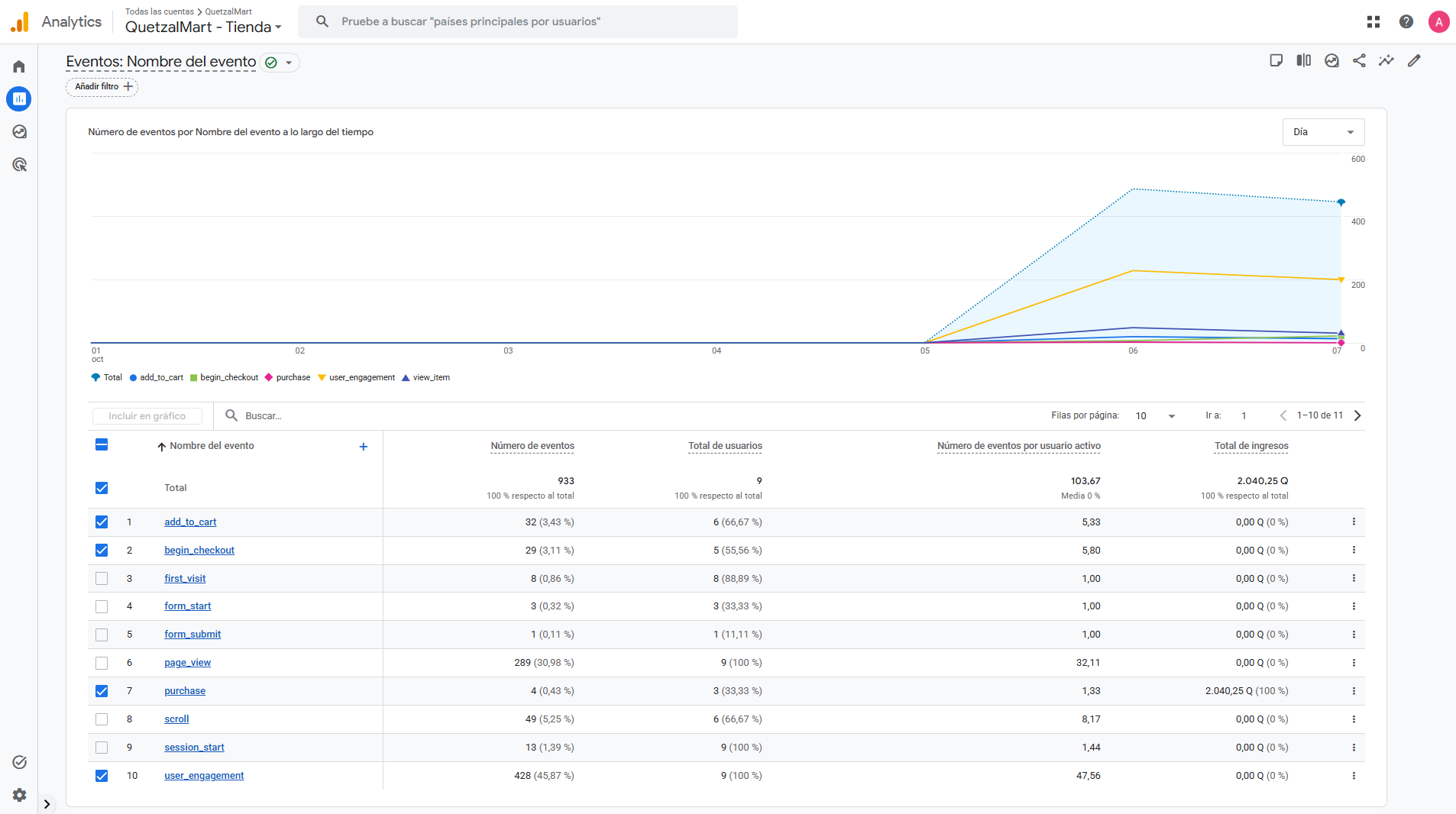
Figura 1. Informe de eventos con begin_checkout y purchase registrados en GA4.

En la figura 1, la columna Número de eventos cuenta las veces que se registró cada acción y Total de usuarios indica cuántos usuarios la realizaron. La fila “purchase” muestra 4 eventos y 3 usuarios; esto significa que hubo cuatro registros de compra realizados por tres usuarios. En “begin_checkout” aparecen 29 eventos realizados por 5 usuarios.
La diferencia entre eventos y usuarios es importante para analizar el comportamiento de compra. Una persona puede iniciar el proceso varias veces o completar más de una compra. Por eso, el número de eventos describe la actividad registrada, mientras que el número de usuarios permite conocer cuántas personas participaron en cada acción.

2. Adquisición de usuarios y tasa de conversión
El informe Adquisición de usuarios permite conocer cómo GA4 clasifica la primera llegada de los usuarios a la tienda y qué proporción realizó una compra. La figura 2 muestra 18 usuarios en total y 17 usuarios nuevos durante el período consultado.

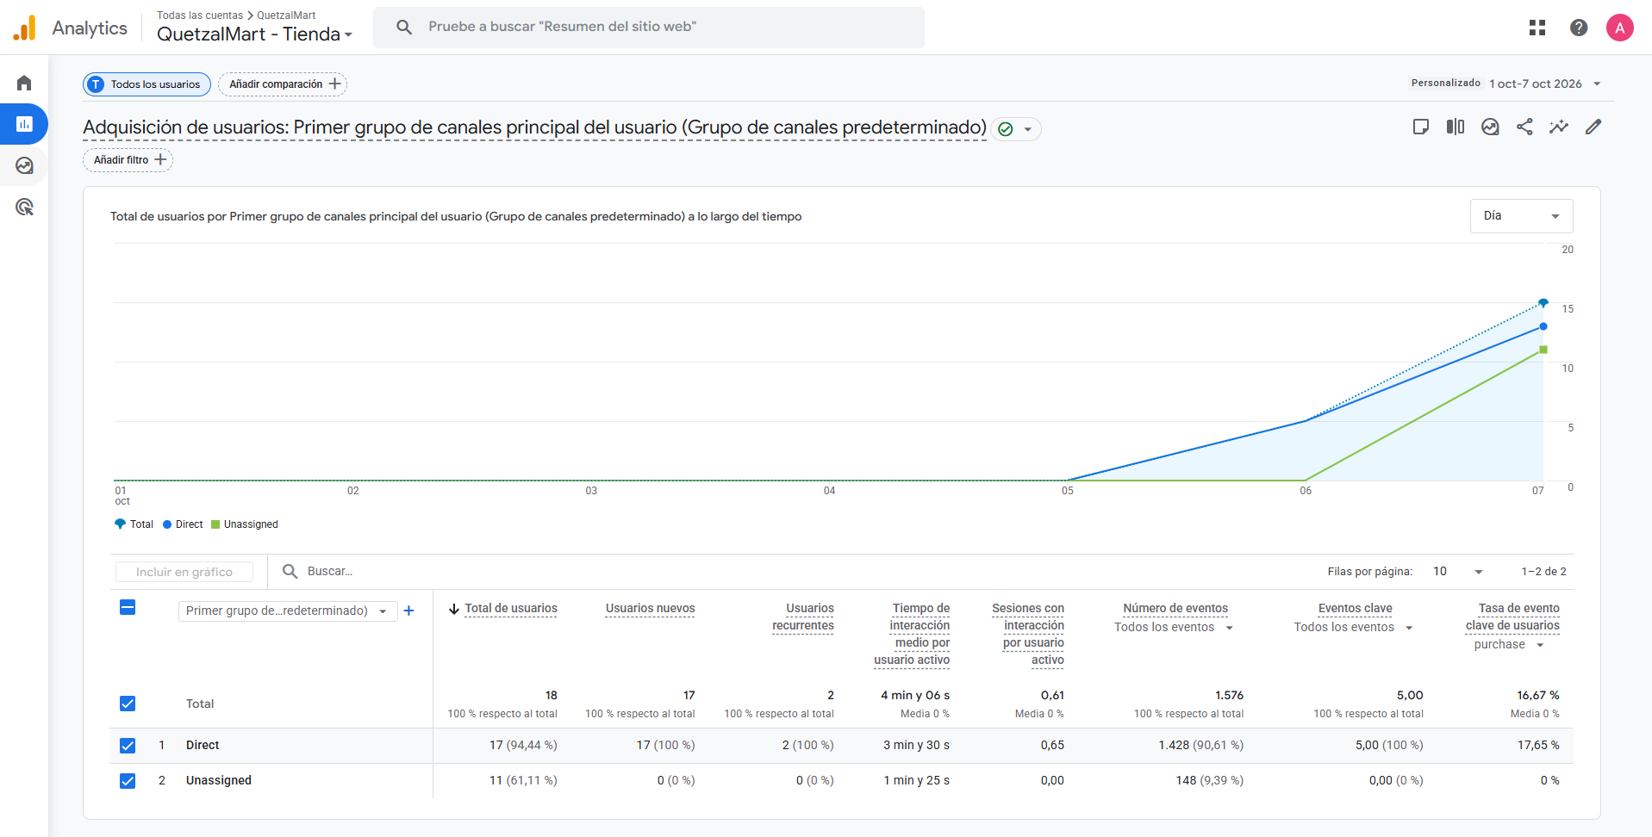
Figura 2. Adquisición de usuarios y tasa de evento clave de usuarios con “purchase” seleccionado.

Los canales que aparecen son Direct y Unassigned. Direct es un acceso sin una procedencia identificada, como cuando alguien escribe la dirección de la tienda en el navegador o la abre desde sus favoritos. Unassigned significa que se registró la visita, pero Analytics no pudo clasificarla en un canal como correo, redes sociales o buscadores.
Para relacionar esas visitas con las compras, se seleccionó “purchase” en la columna Tasa de evento clave de usuarios. El total es 16,67 %: ese es el porcentaje de usuarios que registró al menos una compra en esta consulta. Se utiliza esta tasa como indicador de conversión de compra del informe.
El resultado permite evaluar la proporción de usuarios que compró, pero los canales disponibles no permiten comparar el desempeño de campañas específicas. Para comprender la procedencia que muestra GA4 también se revisó el aviso de datos de sesión, presentado a continuación.

3. Datos de sesión y atribución
GA4 muestra la advertencia Faltan datos de sesión en el informe Adquisición de tráfico. Una sesión agrupa la actividad realizada durante una visita a la tienda. Este informe consulta la fuente y el medio de esas visitas, por lo que permite revisar con más detalle la información de procedencia.

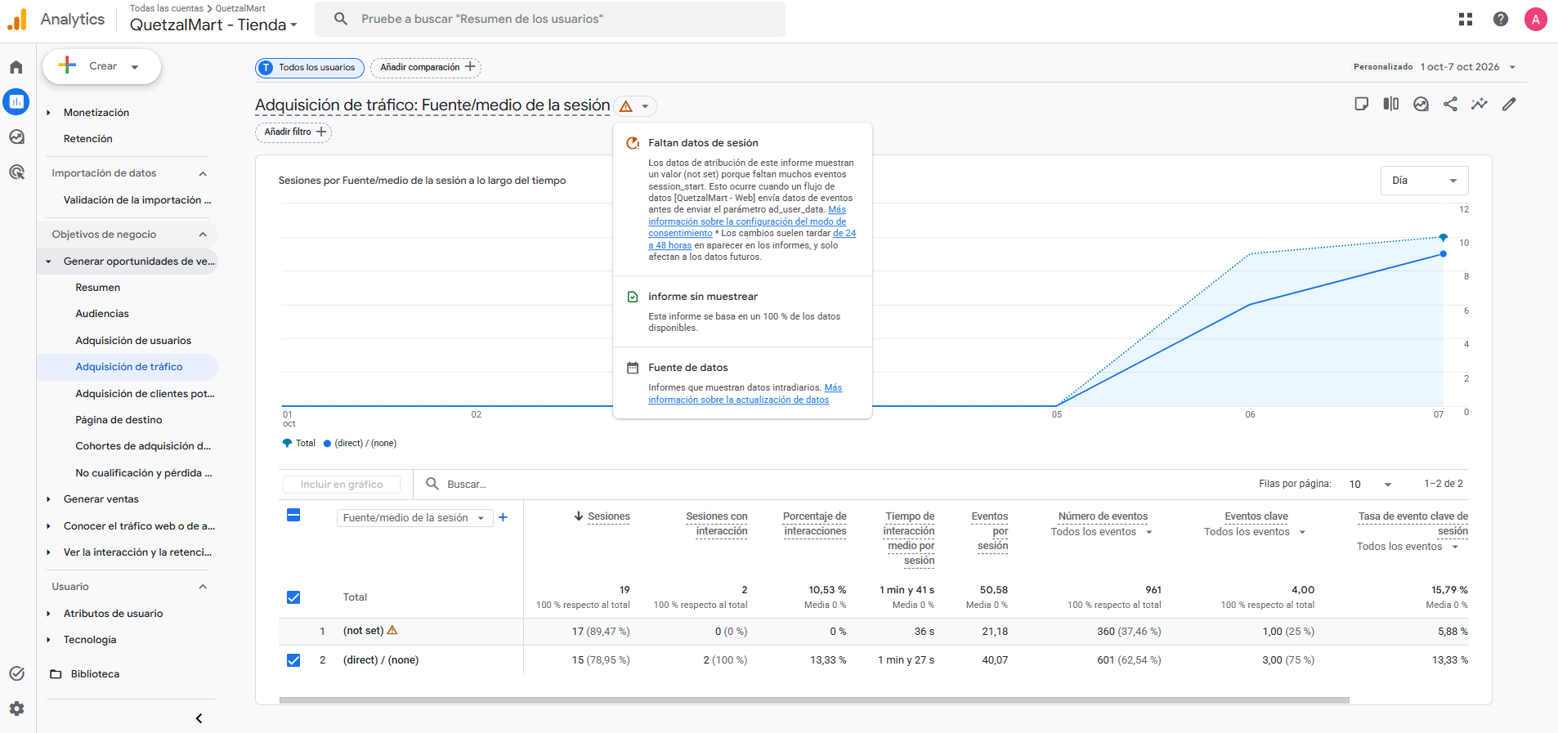
Figura 3. Advertencia de datos de sesión en el informe de fuente y medio de la sesión.

La advertencia de la figura 3 indica que faltan muchos eventos “session_start”, que marcan el inicio de una sesión. También menciona el envío de eventos antes del parámetro de consentimiento “ad_user_data”. El aviso describe la situación detectada por Analytics; la captura por sí sola no identifica qué parte de la configuración la originó.
La fila “(direct) / (none)” representa acceso directo y “(not set)” indica que no hay un valor disponible para la fuente y el medio de la sesión. Este último valor no es un canal: expresa que falta el dato que debería aparecer en esa columna.
Durante las pruebas se utilizó un enlace con utm_source=whatsapp, utm_medium=social y utm_campaign=prueba_p3. Estos parámetros UTM son datos añadidos a la dirección de la tienda para identificar la fuente, el medio y la campaña. En los informes revisados no aparece la visita atribuida a esa campaña.
Por tanto, los informes muestran actividad en la tienda, aunque la advertencia de sesión y los valores sin clasificación limitan el análisis de su procedencia.

4. Ingresos y productos más vendidos
El total de ingresos registrado en el informe de eventos es Q 2,040.25. El resumen de la figura 4 presenta ese importe redondeado como 2 mil Q y, a su lado, una clasificación de los productos por unidades compradas.

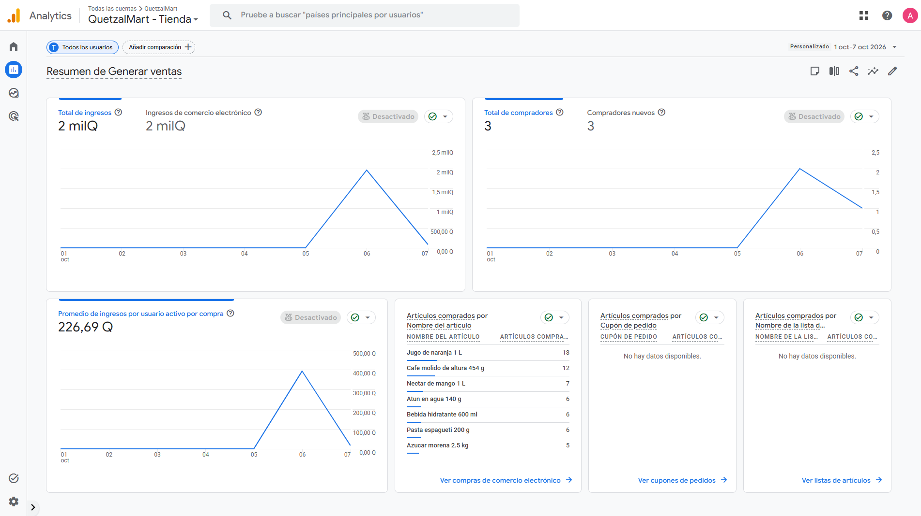
Figura 4. Resumen de ingresos y lista de artículos comprados durante las pruebas.

El Jugo de naranja 1 L ocupa el primer lugar con 13 unidades compradas, seguido del Café molido de altura 454 g con 12. Ambos destacan por su cantidad de unidades vendidas durante las pruebas, por lo que son candidatos para una campaña que permita observar si ese interés se mantiene con nuevas visitas.
La clasificación se basa en unidades compradas. Por ello, identifica los productos con mayor volumen de venta, pero no establece cuáles generan más ingresos o ganancias. Para decidir una promoción o una compra de inventario también habría que considerar sus precios, costos y resultados en un período con más actividad.

5. Productos durante el proceso de compra
El informe Compras en comercio electrónico permite analizar cada producto antes y después de la compra. Sus columnas muestran artículos vistos, añadidos al carrito, con compra iniciada y comprados, asociados a “view_item”, “add_to_cart”, “begin_checkout” y “purchase”, respectivamente.

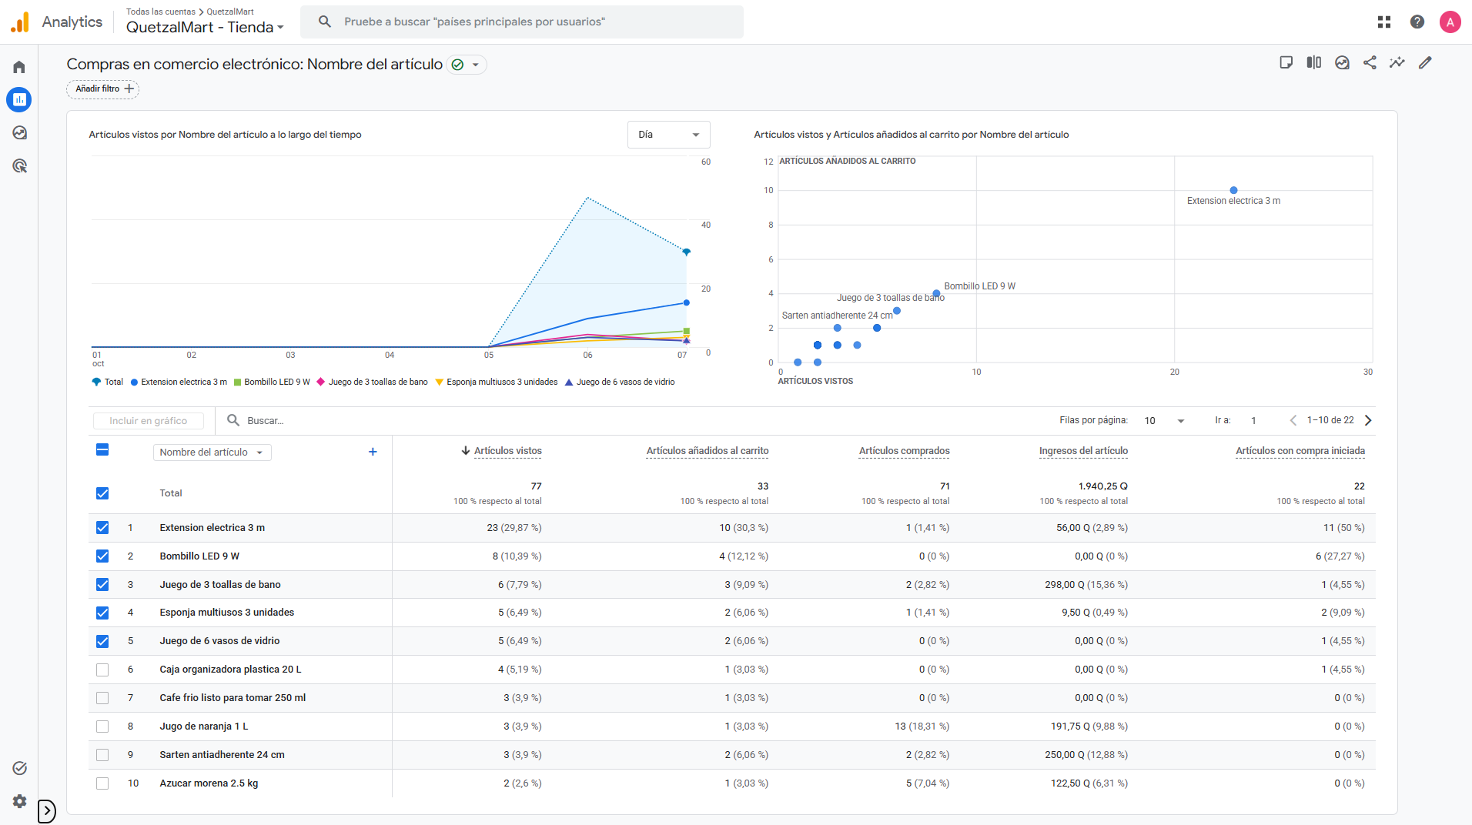
Figura 5. Actividad por artículo con 22 unidades asociadas al inicio de compra.

En la figura 5, la Extensión eléctrica de 3 m registra 23 artículos vistos, 10 añadidos al carrito y 1 comprado. El Bombillo LED de 9 W registra 8 artículos vistos y ninguna compra. Estos resultados muestran interés previo que no siempre termina en una compra y permiten elegir productos cuyo recorrido conviene revisar.
Los totales de la misma figura son 77 artículos vistos, 33 añadidos al carrito, 22 con compra iniciada y 71 comprados. Estas cifras cuentan unidades de productos: los 22 artículos con compra iniciada no representan 22 órdenes. Tampoco forman un embudo de usuarios que avanzaron en orden, porque cada columna contabiliza su propia actividad.
La columna Ingresos del artículo muestra Q 1,940.25. Se conserva ese nombre para distinguirla de Total de ingresos, que registra Q 2,040.25 en el informe de eventos. Cada importe se interpreta dentro de su propia métrica y no se utiliza como equivalente del otro.

6. Abandono del recorrido de compra
El informe Recorrido de compra muestra cuántos usuarios avanzaron desde una visita hasta la compra. La figura 6 utiliza un embudo cerrado, con “Mostrar embudo abierto” desactivado: cuenta a quienes comenzaron por el primer paso y continuaron en el orden establecido. “Inicio de sesión” se refiere aquí al comienzo de la visita a la tienda.

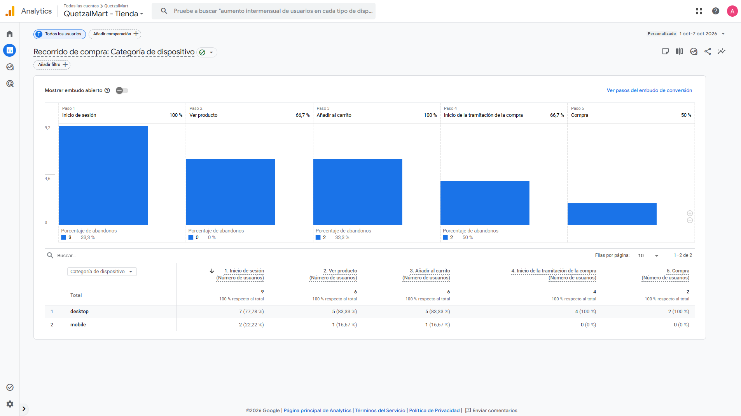
Figura 6. Embudo cerrado con los usuarios que avanzaron desde el inicio de sesión hasta la compra.

El recorrido empieza con 9 usuarios; 6 vieron productos y los mismos 6 llegaron al carrito. De ellos, 4 iniciaron la compra y 2 llegaron al paso final. Esto permite ubicar dos abandonos después del carrito y otros dos durante la tramitación de la compra.
Entre el carrito y el inicio de compra, el abandono fue de 2 de 6 usuarios, equivalente al 33,3 %. Entre el inicio de compra y la compra final fue de 2 de 4, equivalente al 50 %. Si se compara el carrito con el final del recorrido, 4 de 6 usuarios no lo completaron: (6 − 2) ÷ 6 × 100 = 66,67 % de abandono en el recorrido mostrado.
El desglose por dispositivo muestra 1 usuario de celular en el carrito y ninguno en el inicio de compra. El informe permite localizar dónde dejaron de avanzar los usuarios, pero no determina la causa del abandono.

7. Exploración de usuarios por dispositivo
En la sección Explorar de GA4 se creó un informe de formato libre para comparar la actividad por dispositivo. Se utilizaron tres segmentos de usuarios: Compradores, Usuarios de celular y Usuarios de computadora. Un segmento selecciona los datos que cumplen una condición; la dimensión Categoría de dispositivo organiza las filas y las métricas muestran usuarios, sesiones, eventos e ingresos.

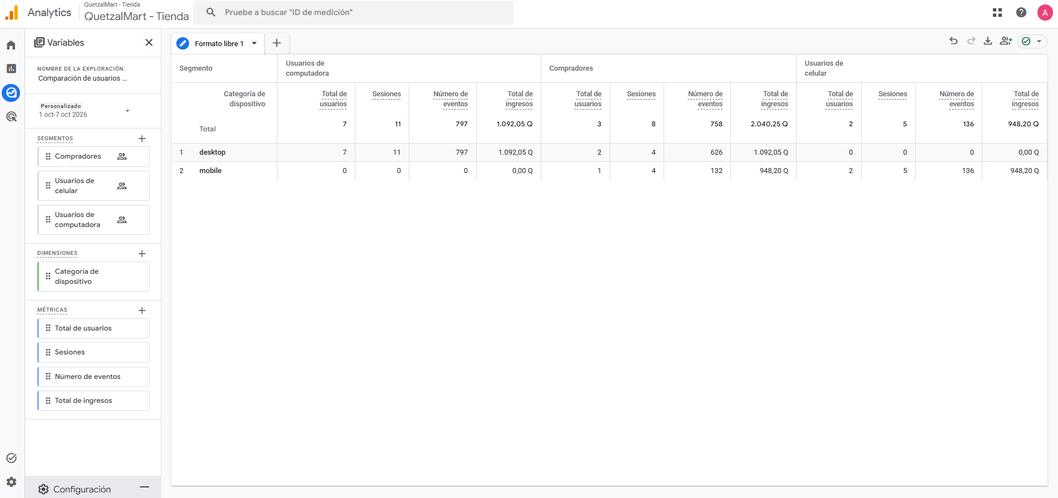
Figura 7. Primera exploración con los tres segmentos de usuario y su comparación por dispositivo.

Compradores incluye a quienes registraron “purchase”. Usuarios de celular selecciona la categoría “mobile” y Usuarios de computadora, “desktop”. Estas condiciones permiten comparar la actividad de las personas que compraron y de quienes utilizaron cada tipo de dispositivo.
La figura 7 muestra 7 usuarios de computadora con Q 1,092.05 de ingresos y 2 usuarios de celular con Q 948.20. El segmento Compradores reúne 3 usuarios y Q 2,040.25. Los segmentos pueden coincidir: un comprador también pertenece al de su dispositivo. Por eso, sus columnas se comparan por separado y no se suman como si fueran grupos distintos.
En Compradores aparece 1 usuario de celular. Este resultado incluye a quienes registraron una compra, mientras que un embudo cerrado exige que hayan seguido todos sus pasos en orden. Así, la exploración describe la actividad del segmento y complementa el análisis del recorrido de compra.

8. Exploración de eventos
La segunda exploración reúne cinco segmentos de eventos: “view_item”, “add_to_cart”, “begin_checkout”, “purchase” y “page_view”. Cada condición selecciona un nombre de evento. Los cuatro eventos de compra se comparan en una pestaña y las vistas de páginas, en otra; ambas pertenecen al mismo informe de exploración.
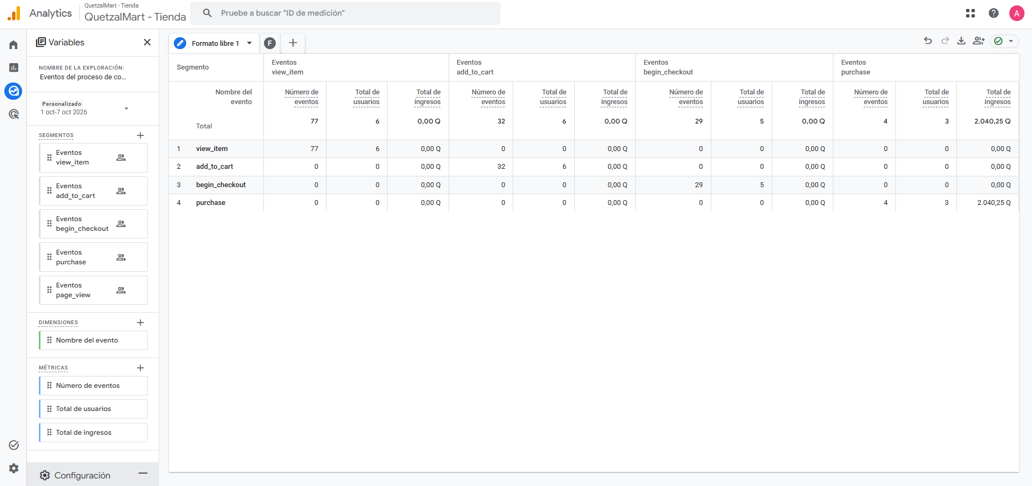
Figura 8. Segunda exploración con cuatro eventos del proceso de compra comparados en una pestaña.
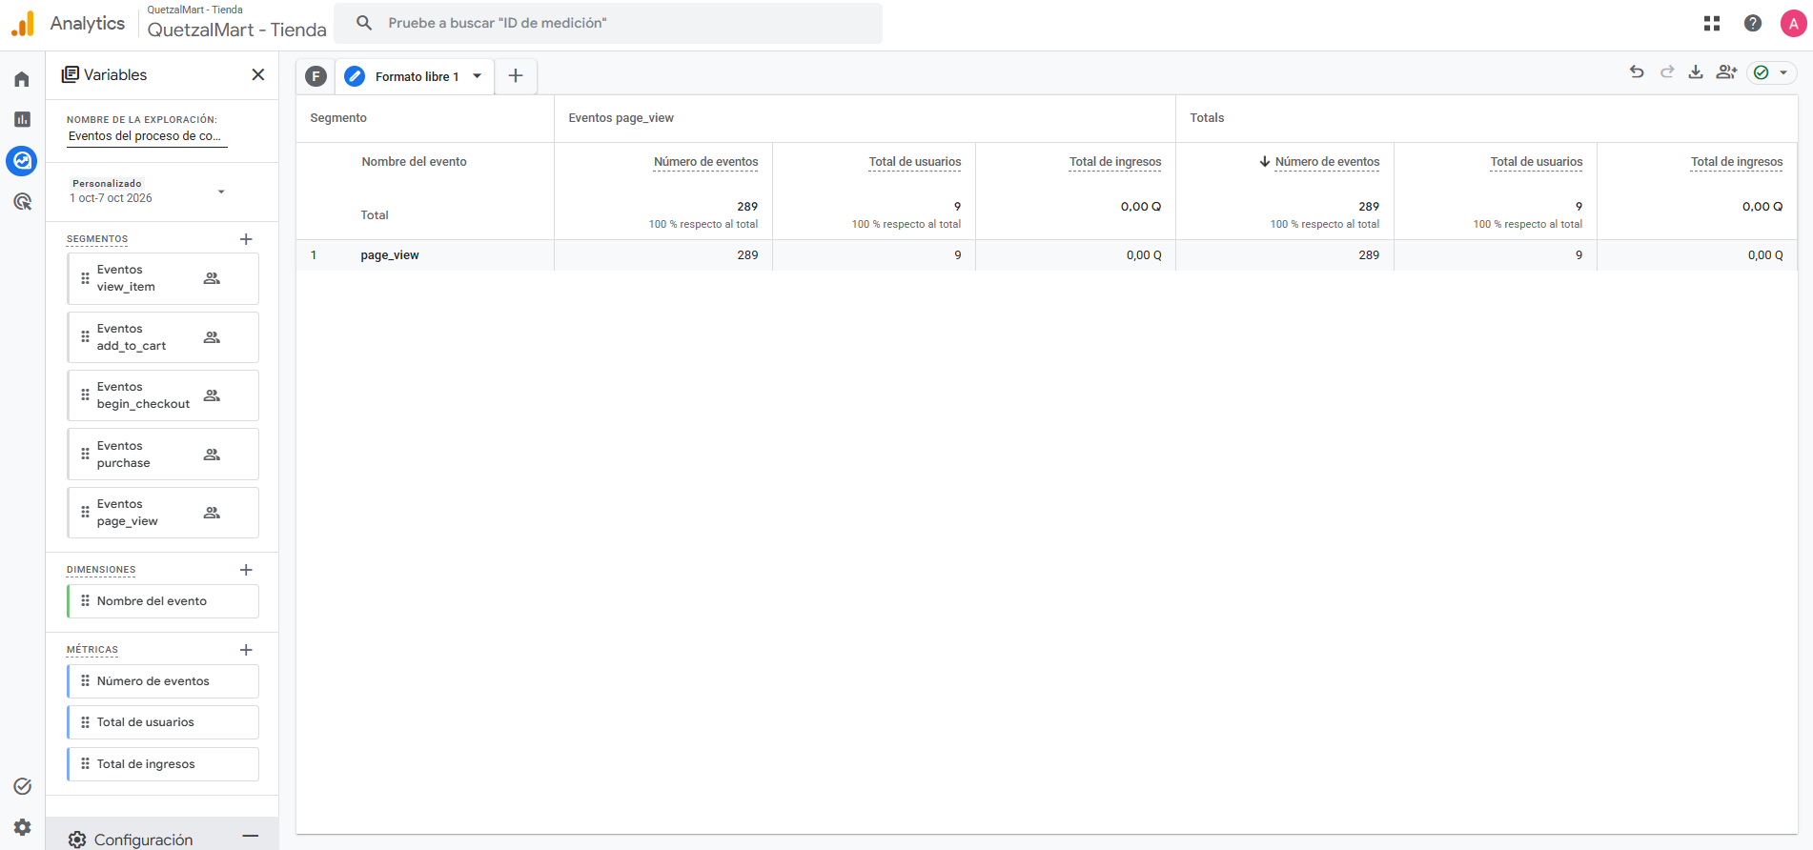
Figura 9. Otra pestaña de la misma exploración para page_view, con 289 eventos y 9 usuarios.
La figura 8 permite comparar la frecuencia de las acciones de compra. Por ejemplo, “view_item” registra 77 eventos realizados por 6 usuarios, lo que muestra que los productos se consultaron repetidamente. La figura 9 reúne 289 eventos “page_view” de 9 usuarios y permite observar el volumen de navegación por las páginas de la tienda.
Para leer la figura 8 se revisa la fila que coincide con el nombre de cada segmento. Las demás filas muestran cero porque la condición solo incluye ese evento. Esta exploración compara acciones registradas.

9. Audiencias configuradas
Se crearon tres audiencias personalizadas para analizar a usuarios con intereses o comportamientos concretos. Cada audiencia incorpora a quienes cumplen su condición y tiene una permanencia de 30 días. La figura 10 también muestra las audiencias automáticas All Users y Purchasers, además de las tres creadas para el proyecto.
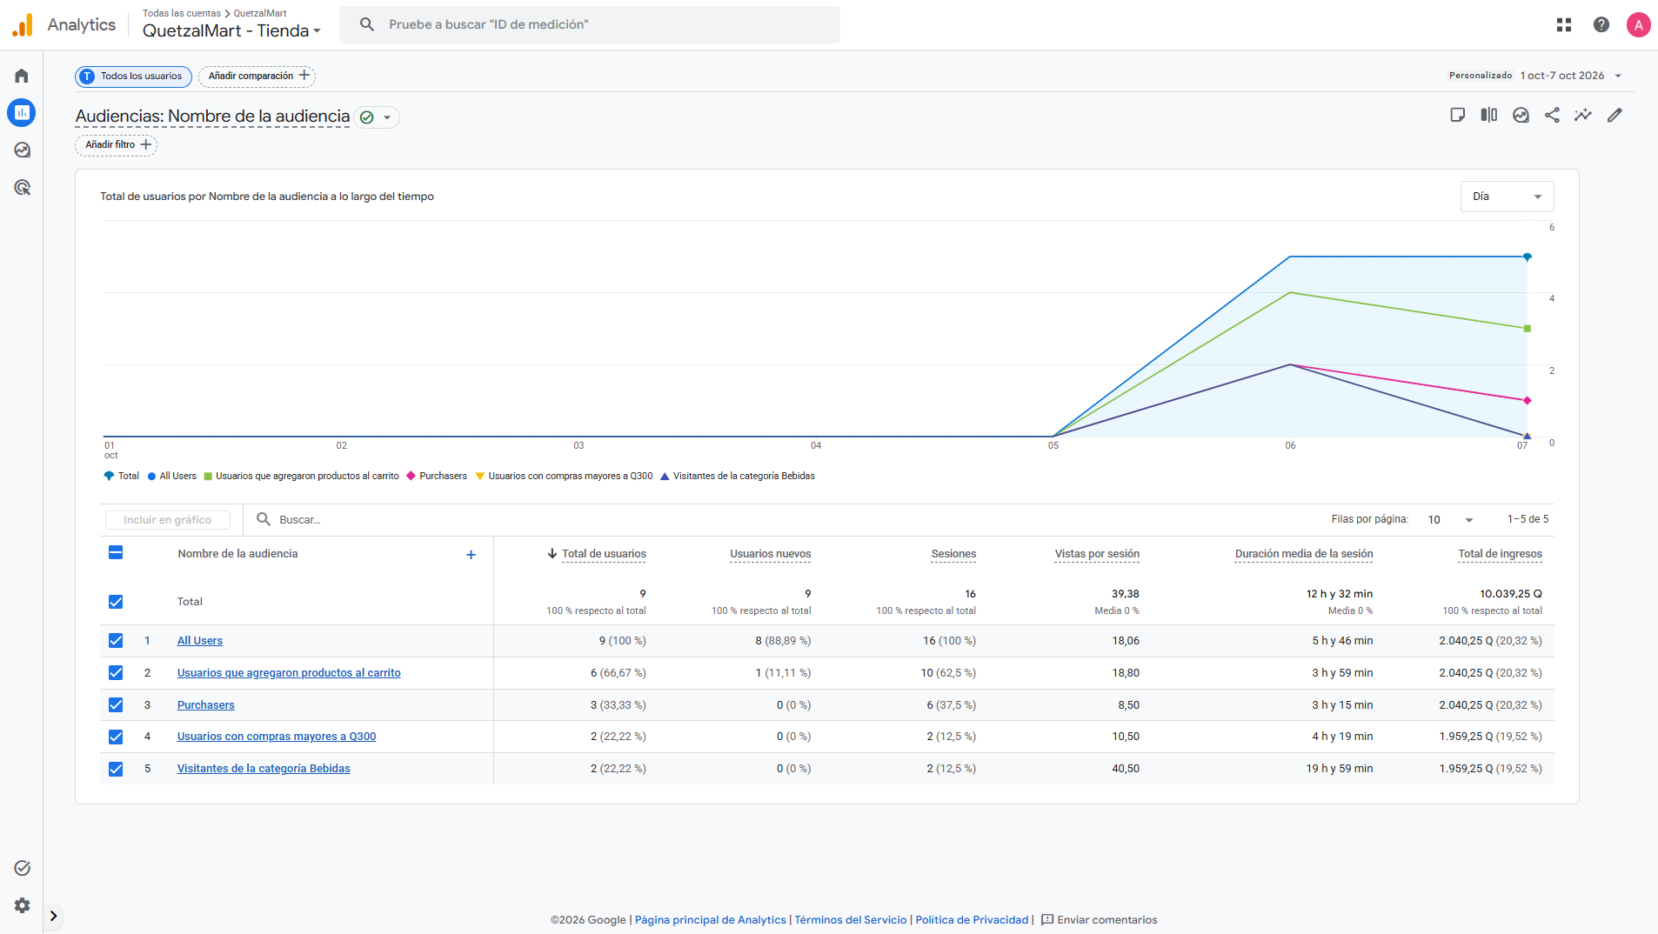
Figura 10. Informe con las tres audiencias personalizadas y las dos automáticas.
Visitantes de la categoría Bebidas reúne a quienes registraron “page_view” en una dirección que contiene /shop/category/bebidas-2. El informe muestra 2 usuarios. Su condición identifica visitas a la categoría, de modo que permite estudiar el interés en Bebidas sin exigir una compra.
Usuarios que agregaron productos al carrito reúne a quienes registraron “add_to_cart” y muestra 6 usuarios. Incluye tanto a quienes compraron como a quienes no completaron una compra. Sirve para analizar la actividad de los usuarios del carrito; no representa por sí sola una audiencia de abandono.
Usuarios con compras mayores a Q300 reúne a quienes registraron “purchase” con un importe mayor que 300 y moneda GTQ. El informe muestra 2 usuarios. Esta condición permite estudiar la actividad de quienes realizaron compras de mayor importe.
Una persona puede cumplir las condiciones de varias audiencias. Por ejemplo, puede visitar Bebidas, agregar un producto al carrito y comprarlo. Por eso, los ingresos de las filas no se suman para calcular las ventas de la tienda: una misma compra puede aparecer en más de una audiencia.

10. Decisiones propuestas
A partir de los resultados de GA4, se proponen tres acciones: identificar mejor de dónde llegan las visitas, revisar los pasos donde los usuarios abandonan la compra y analizar qué productos generan mayor interés. Los segmentos y las audiencias permitirían comparar el comportamiento de distintos grupos de usuarios y evaluar los resultados de estas acciones.

10.1 Dar seguimiento a la medición de la tienda
Primero se propone revisar la advertencia de GA4 sobre los datos de sesión. Después, realizar visitas mediante enlaces UTM, que permiten identificar el origen y la campaña de un enlace.
Cuando esa información aparezca correctamente en los informes, se podrá comparar qué campañas generan visitas, compras e ingresos. Estos resultados ayudarían a decidir en cuáles conviene invertir en publicidad.

10.2 Analizar el abandono del carrito
Se propone realizar una compra de prueba desde una computadora y desde un celular, observando los pasos desde el carrito hasta la confirmación. Esto permitiría revisar si existe alguna dificultad para completar la compra. Si se encuentra un problema, se corregiría y se realizarían nuevas pruebas para comprobar si disminuye el porcentaje de abandono.

10.3 Elegir productos para una nueva prueba
Se propone realizar una promoción de prueba con el jugo de naranja y el café molido, porque fueron los productos con más unidades compradas en el período analizado. Después se revisarían sus visualizaciones, las veces que se añadieron al carrito y las unidades compradas para evaluar el resultado. También se analizaría la extensión eléctrica, que recibió varias visualizaciones y adiciones al carrito, pero registró una sola unidad comprada.

10.4 Utilizar las audiencias en el análisis
Las audiencias permiten analizar grupos de usuarios que comparten una característica. Por ejemplo, se podría probar una promoción de bebidas y revisar la respuesta de la audiencia que visitó esa categoría. También se podría analizar qué productos compran los usuarios de la audiencia de compras mayores a Q300.
En la audiencia de usuarios que agregaron productos al carrito, se revisaría cuántos completaron una compra. Pertenecer a esta audiencia no significa que hayan abandonado el carrito, porque también incluye compradores. Para evaluar estas propuestas, se compararían los resultados de nuevas pruebas con los anteriores: el porcentaje de usuarios que compra, los ingresos, las unidades compradas y el abandono durante el proceso.

11. Fuentes del análisis
Los resultados de este manual provienen de Google Analytics 4 de QuetzalMart. Para elaborar el análisis se consultaron los informes de la tienda, las imágenes de las pruebas realizadas y la documentación de Google.
Cada fuente aporta información distinta: los informes muestran los resultados, las imágenes respaldan lo que se observó durante las pruebas y la documentación explica cómo interpretar las métricas de GA4.

11.1 Informes de Google Analytics 4
Los informes de GA4 permitieron conocer qué acciones realizaron los usuarios, cómo se clasificó su llegada a la tienda, qué productos compraron y cuánto ingreso se registró. El recorrido de compra permitió observar en qué pasos abandonaron el proceso. Además, las exploraciones y las audiencias ayudaron a analizar grupos de usuarios y eventos con características específicas.

11.2 Evidencias utilizadas
Las imágenes incluidas en el manual muestran los informes consultados y permiten comprobar las cifras que se explican en cada apartado. Por ejemplo, se puede revisar el número de compras, los ingresos y los productos más vendidos directamente en la imagen correspondiente.
La sección 12, Anexos de GA4, reúne imágenes de la conexión con Odoo, de las condiciones de los segmentos y las audiencias, y de los eventos enviados durante las pruebas. Estas imágenes permiten consultar cómo se configuró la medición y qué datos se observaron.

11.3 Documentación de Google
Grupo de canales predeterminado: explica cómo se clasifican las visitas en canales como Direct y Unassigned.
Significado de (not set): explica qué significa que un dato aparezca sin un valor disponible en el informe.
Informe de compras en comercio electrónico: explica las métricas de productos vistos, añadidos al carrito y comprados.
Alcance de eventos y artículos en comercio electrónico: ayuda a distinguir cuántas veces ocurrió una acción de cuántas unidades de productos se registraron.

12. Anexos de GA4
Estos anexos documentan cómo se conectó la tienda con GA4 y cómo se verificaron los eventos. También muestra las condiciones de los tres segmentos de usuarios, los cinco segmentos de eventos y las tres audiencias personalizadas. Las capturas de Tiempo real complementan los informes con los registros recibidos durante las pruebas.

12.1 Propiedad y flujo de datos
Se creó la propiedad QuetzalMart - Tienda para organizar los datos de la tienda en Analytics. Se seleccionaron la zona horaria de Guatemala y la moneda quetzal. La pantalla del flujo web muestra la dirección de la tienda y el identificador que se utiliza para conectar el sitio con Analytics.

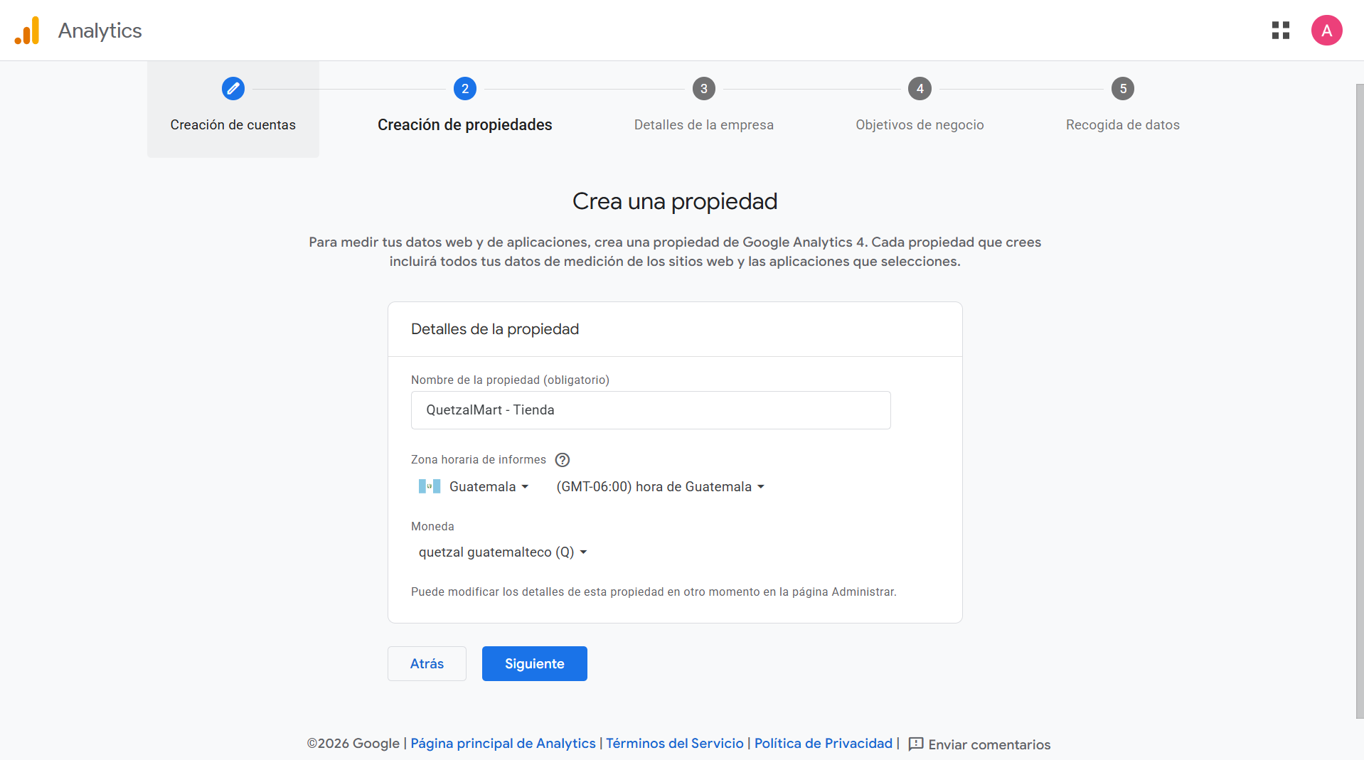
Figura 11. Datos seleccionados durante la creación de la propiedad.

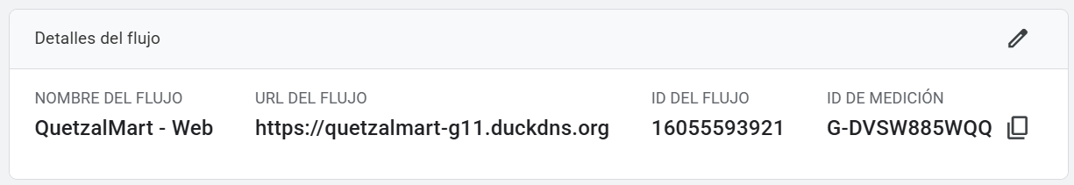
Figura 12. Flujo QuetzalMart - Web e ID de medición G-DVSW885WQQ.

12.2 Conexión del sitio web con Analytics
Para conectar la tienda se habilitó Google Analytics en los ajustes del sitio web de Odoo y se colocó el ID de medición G-DVSW885WQQ. Este identificador coincide con el flujo web de la figura 12.
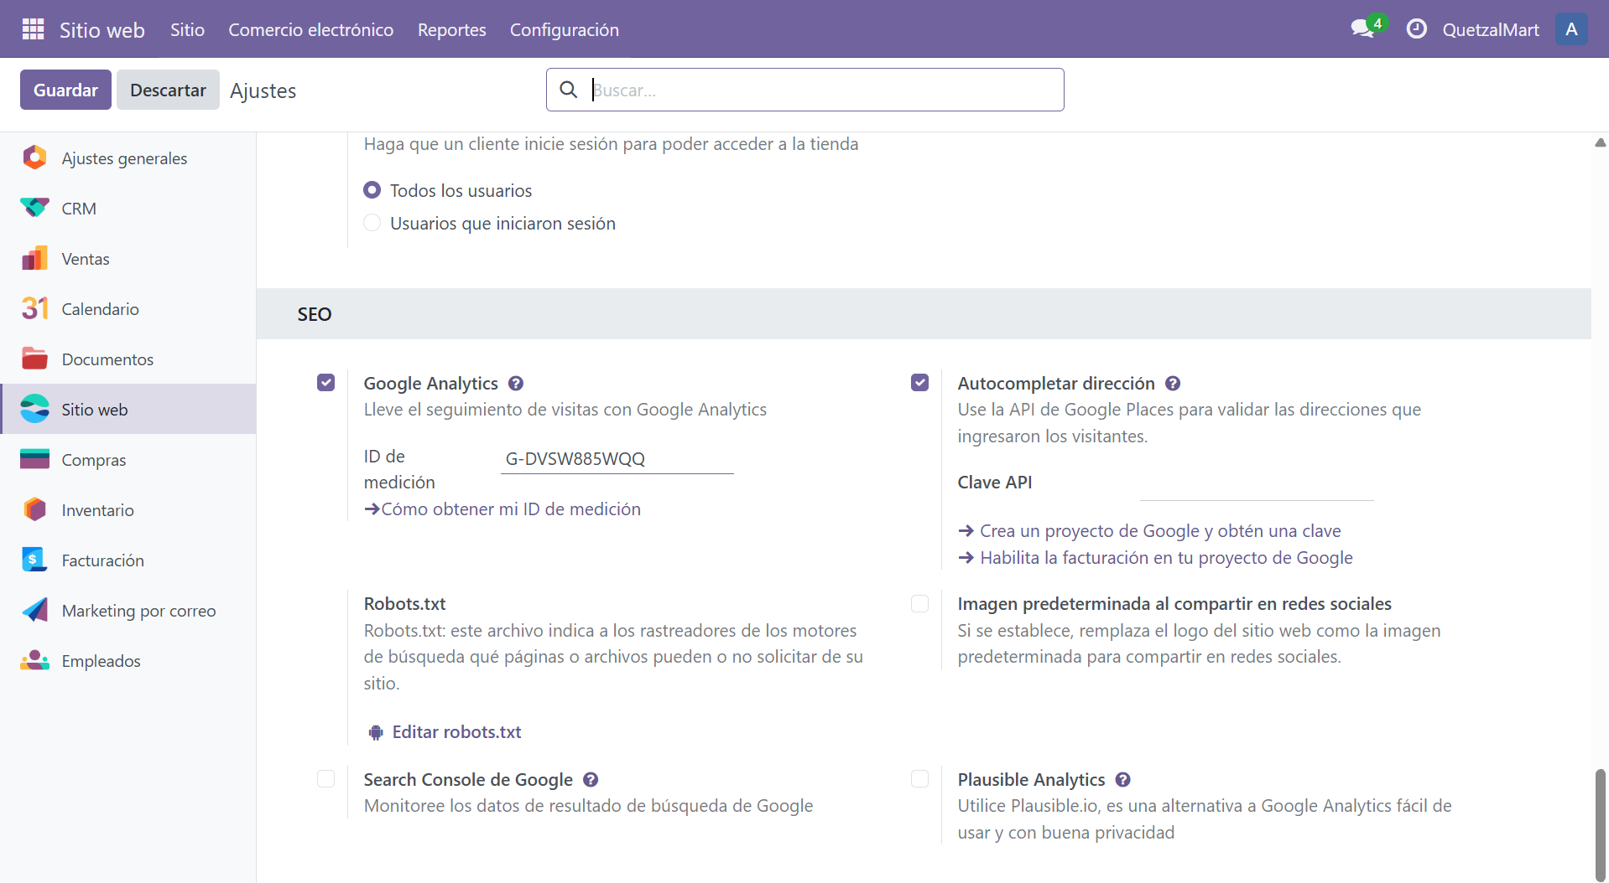
Figura 13. ID de medición configurado en los ajustes del sitio web de Odoo.
Network es la herramienta del navegador utilizada para revisar las solicitudes enviadas por la tienda. En las siguientes imágenes se identifican el nombre del evento y los datos del producto que contenía cada solicitud.

12.3 Solicitudes de producto, carrito e inicio de compra
Las figuras 14 a 16 muestran solicitudes relacionadas con la Extensión eléctrica 3 m. El campo “en” identifica el evento y “pr1” reúne los datos del primer producto; “qt1” indica una unidad. Estos campos permiten comprobar qué acción se envió y a qué producto corresponde.
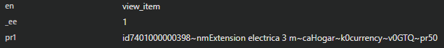
Figura 14. view_item con los datos del producto visto.
La figura 14 corresponde a “view_item”, la visualización de un producto. La solicitud contiene su identificador, nombre, categoría, moneda y precio.
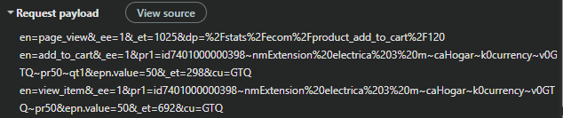
Figura 15. add_to_cart con el producto y una unidad añadida al carrito.
La figura 15 corresponde a “add_to_cart”. Además de identificar el evento y el producto, incluye una unidad añadida al carrito.
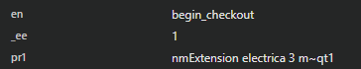
Figura 16. begin_checkout con el nombre del producto y una unidad.
Durante una prueba con depuración se verificó el envío de begin_checkout con el nombre del producto y su cantidad, como muestra la figura 16. Los informes de eventos, Tiempo real y comercio electrónico complementan esta evidencia con registros de inicio de compra y artículos asociados.

12.4 Solicitud de compra completada
La siguiente solicitud corresponde a “purchase”, una compra completada. Muestra una unidad de la Extensión eléctrica 3 m y los datos de valor, impuesto, envío y moneda. También incluye el identificador de la transacción 36, que permite reconocer esa compra en la solicitud.
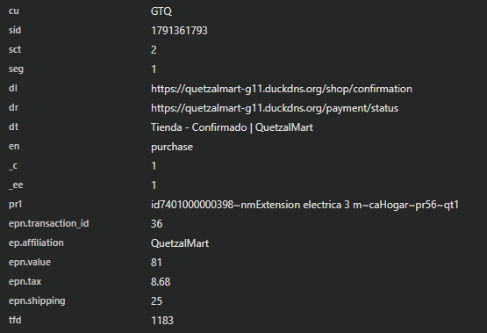
Figura 17. purchase con el producto, cantidad y transacción 36.
Los datos de producto y transacción permiten reconocer el contenido de esta compra en la solicitud enviada. El informe de comercio electrónico reúne los artículos comprados que GA4 ha procesado.

12.5 Regla configurada para el inicio de compra
Además de revisar el envío, se documentó la regla configurada en GA4 para crear “begin_checkout” al recibir “page_view” con la dirección “/stats/ecom/customer_checkout”. La regla tiene activada la opción de copiar los datos del evento original.
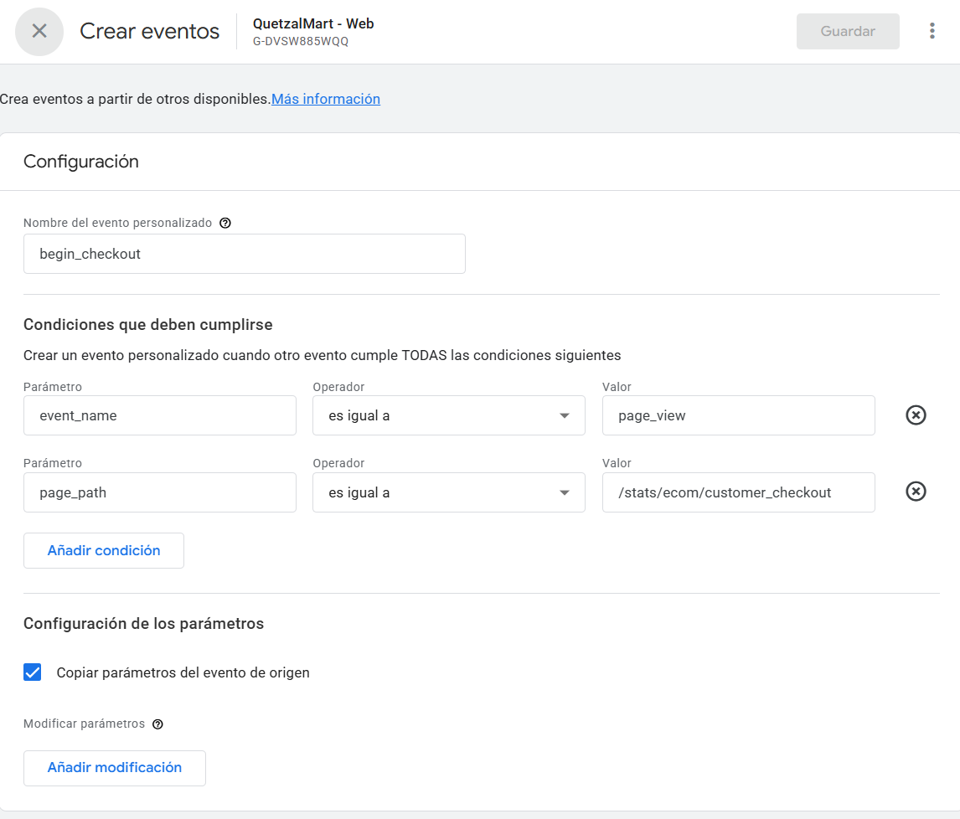
Figura 18. Condiciones de la regla que crea begin_checkout.
La opción de copiar conserva los parámetros presentes en el evento original. La configuración documenta la condición utilizada para crear “begin_checkout”; el producto y la cantidad se comprueban en la solicitud de la figura 16.

12.6 Condiciones de los tres segmentos de usuarios
Las siguientes imágenes muestran las condiciones de los tres segmentos de usuarios utilizados en la exploración de la sección 7. Un mismo usuario puede cumplir la condición de más de un segmento.
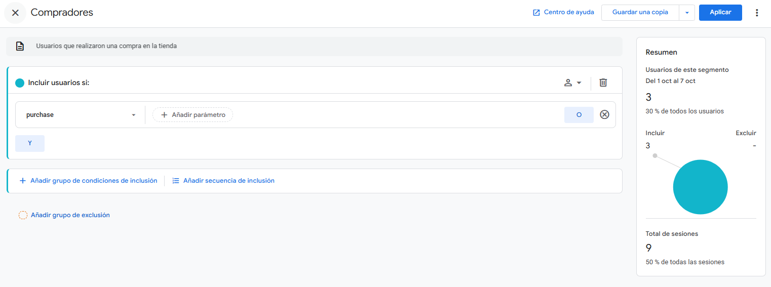
Figura 19. Compradores: usuarios que registraron el evento purchase.
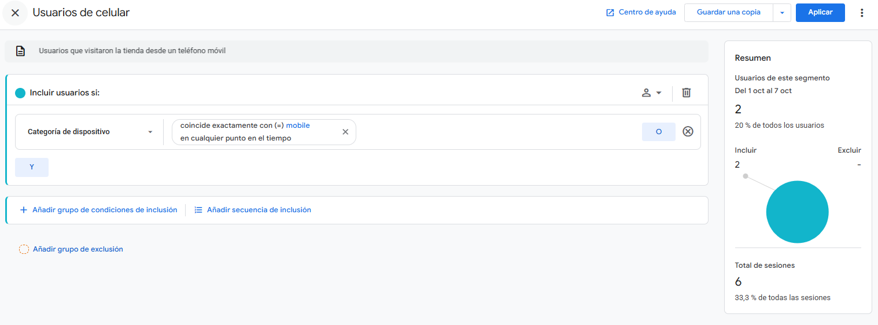
Figura 20. Usuarios de celular: categoría de dispositivo mobile.
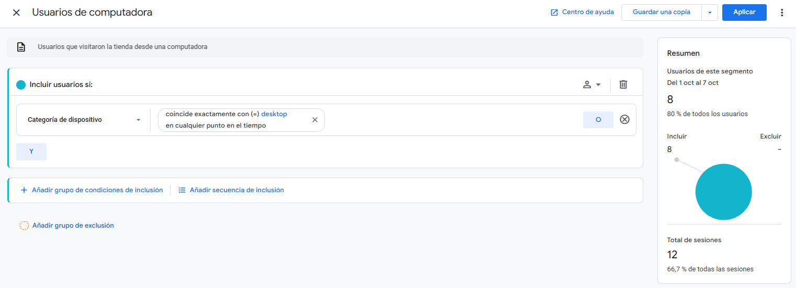
Figura 21. Usuarios de computadora: categoría de dispositivo desktop.
Los segmentos Usuarios de celular y Usuarios de computadora incluyen a quienes usaron esos dispositivos en algún momento del período consultado.

12.7 Condiciones de los segmentos de eventos de compra
Estos segmentos incluyen eventos por su nombre. Permiten comparar las acciones de ver un producto, agregarlo al carrito e iniciar una compra, como se muestra en la exploración de la sección 8.
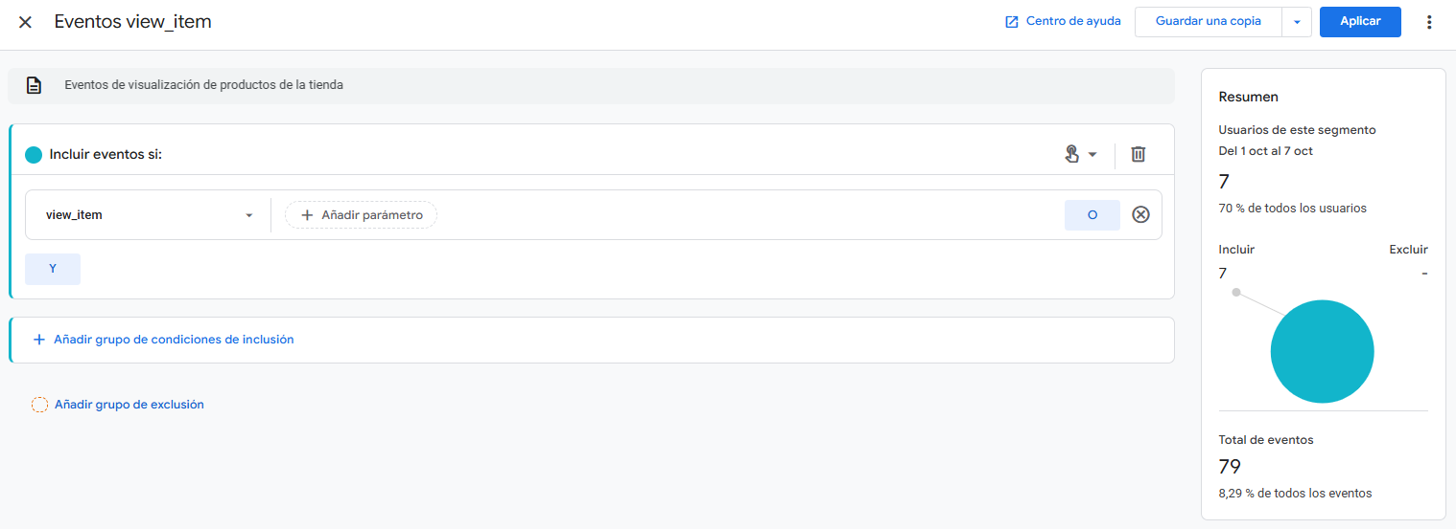
Figura 22. Segmento de eventos cuyo nombre es view_item.
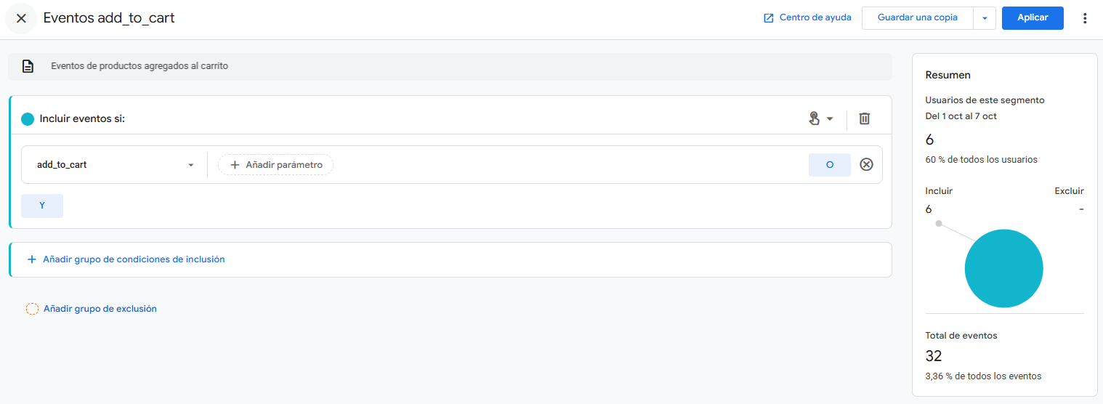
Figura 23. Segmento de eventos cuyo nombre es add_to_cart.
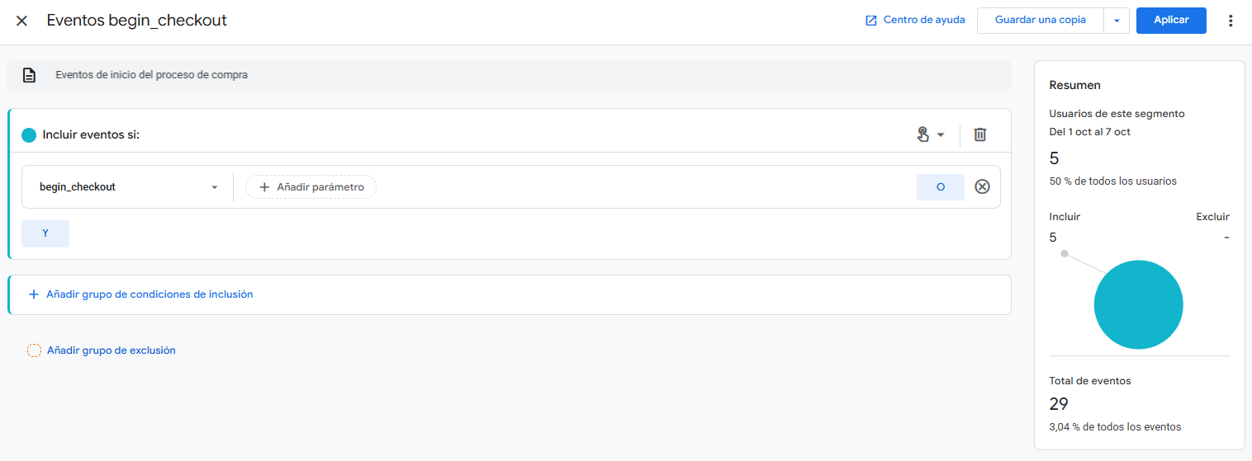
Figura 24. Segmento de eventos cuyo nombre es begin_checkout.
Las tres condiciones usan el nombre del evento como filtro. Esto permite comparar en la exploración las acciones de ver un producto, añadirlo al carrito e iniciar una compra.

12.8 Condiciones de los segmentos de compra y páginas
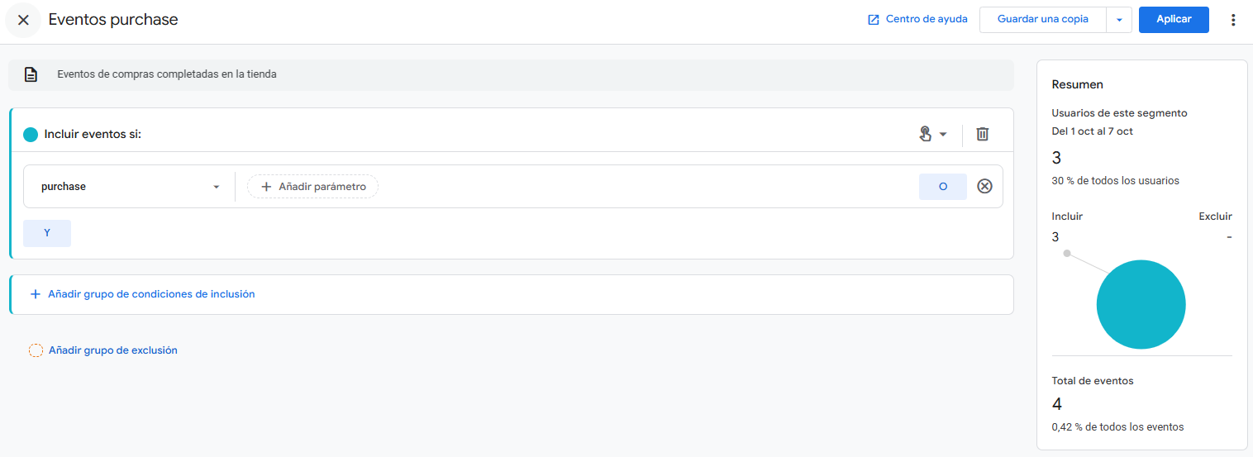
Figura 25. Segmento de eventos cuyo nombre es purchase.
El segmento “purchase” permite consultar los eventos de compra registrados y comparar sus métricas en la exploración.
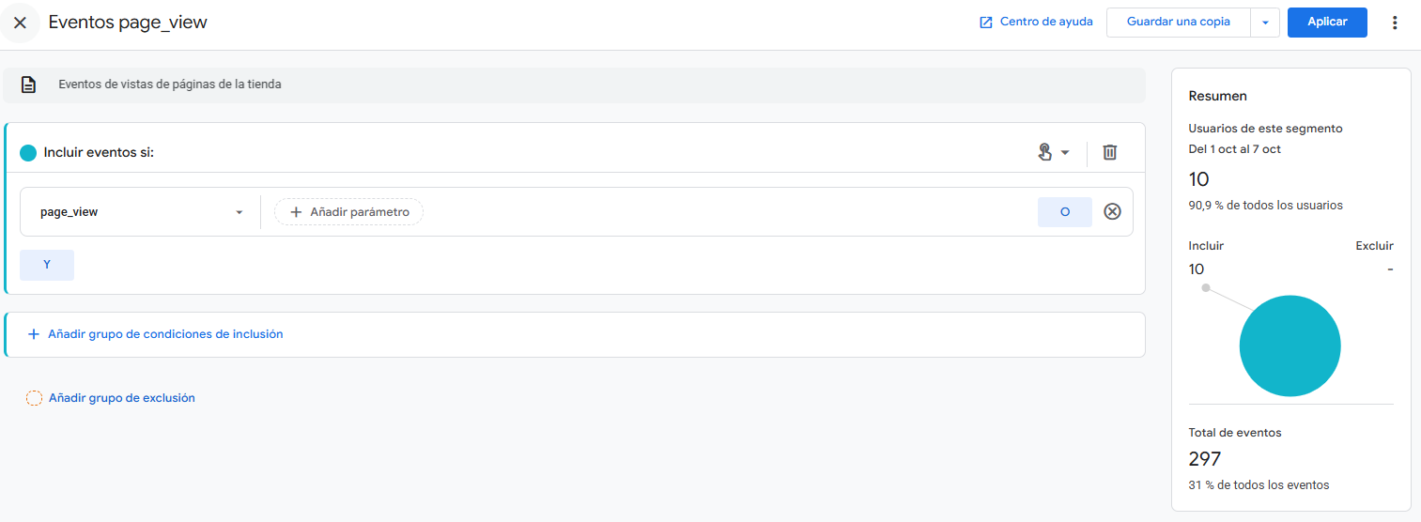
Figura 26. Segmento de eventos cuyo nombre es page_view.
La condición “page_view” incluye las vistas de las distintas páginas de la tienda. Sus resultados se muestran en una pestaña propia dentro de la misma exploración de eventos.

12.9 Lista de audiencias y condición de visitas a Bebidas
Las siguientes imágenes muestran la lista de audiencias y la condición utilizada para Bebidas. La lista incluye las dos audiencias automáticas y las tres personalizadas descritas en la sección 9. Para Bebidas se seleccionó “page_view” con una dirección que contiene “/shop/category/bebidas-2”.
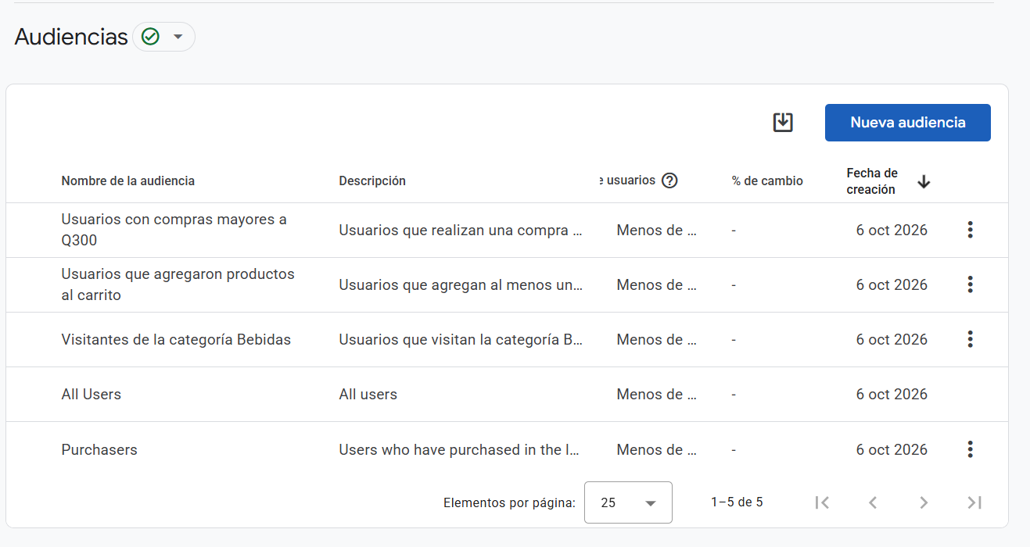
Figura 27. Lista de las cinco audiencias de la propiedad.

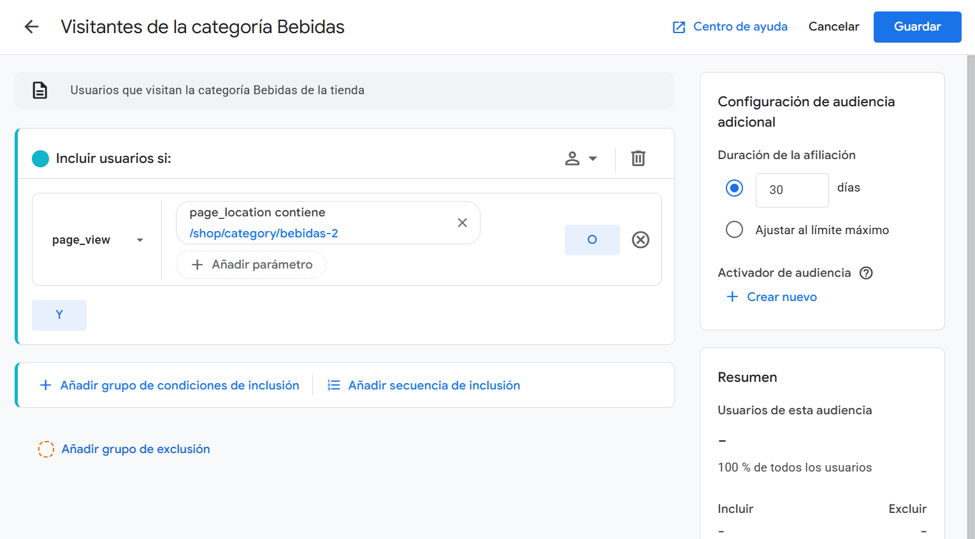
Figura 28. Condición de visitas a la categoría Bebidas.
Los usuarios permanecen 30 días en esta audiencia. Para entrar en el grupo basta con visitar la categoría Bebidas; no es necesario haber comprado una bebida.

12.10 Condiciones de las audiencias de carrito y compras
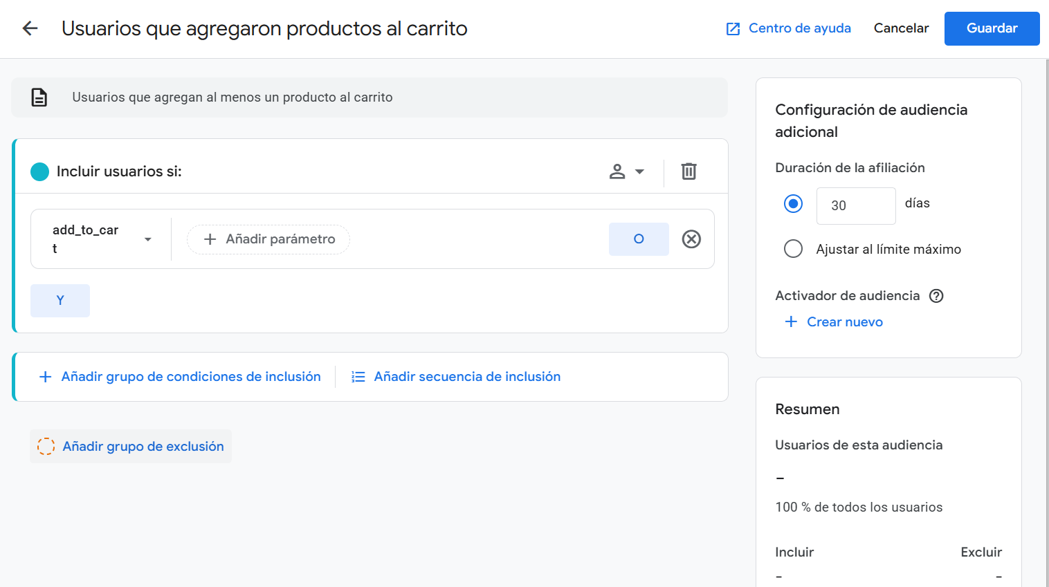
Figura 29. Audiencia de usuarios que registraron add_to_cart.
La condición de carrito selecciona “add_to_cart” y establece una permanencia de 30 días. Como no excluye a quienes compraron, esta audiencia se interpreta como usuarios que utilizaron el carrito, no como una lista exclusiva de abandonos.
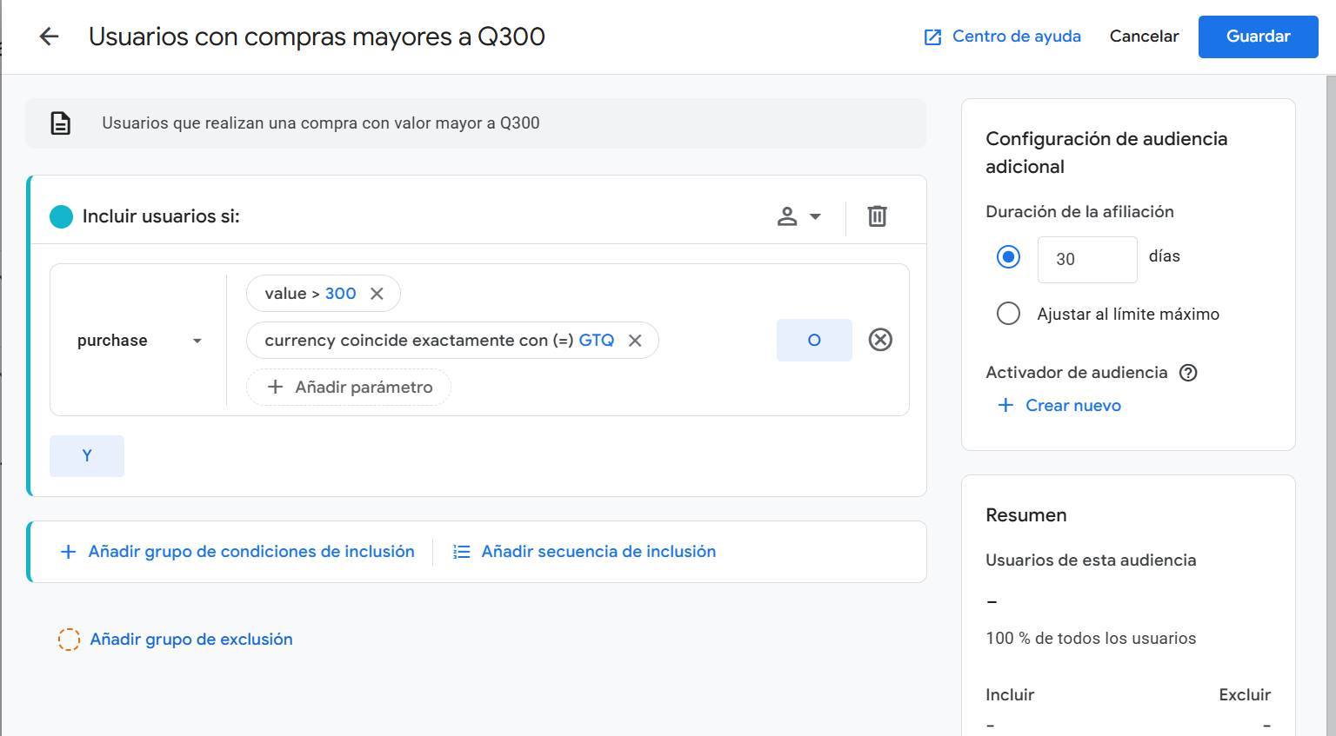
Figura 30. Audiencia de purchase con valor mayor a 300 y moneda GTQ.
La condición de esta audiencia selecciona el evento “purchase” con un valor mayor que 300 y moneda GTQ, correspondiente a quetzales. Los usuarios permanecen 30 días en la audiencia. La sección 9 presenta los resultados del informe.

12.11 Eventos recibidos en el resumen en tiempo real
Después de revisar las solicitudes de la tienda, se consultó el resumen en Tiempo real de GA4. Las imágenes muestran los nombres de los eventos recibidos y su número de registros en la actividad reciente.
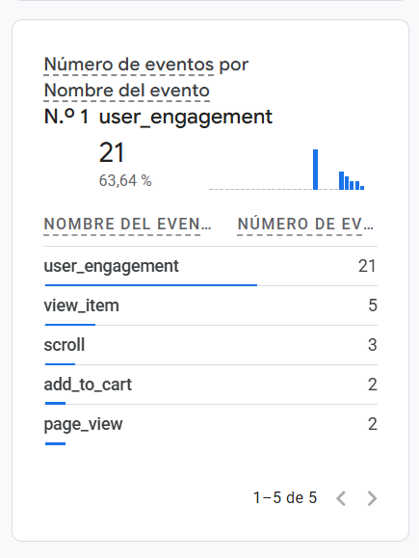
Figura 31. Resumen en tiempo real con view_item y add_to_cart.
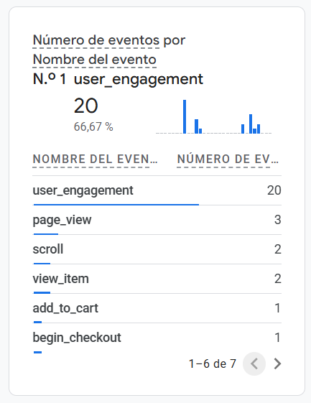
Figura 32. Resumen en tiempo real con begin_checkout registrado.
La figura 32 muestra “begin_checkout” en Tiempo real. Junto con la solicitud de la figura 16, permite consultar tanto su registro en GA4 como los datos de producto observados durante la prueba con depuración.

12.12 Compra registrada en tiempo real
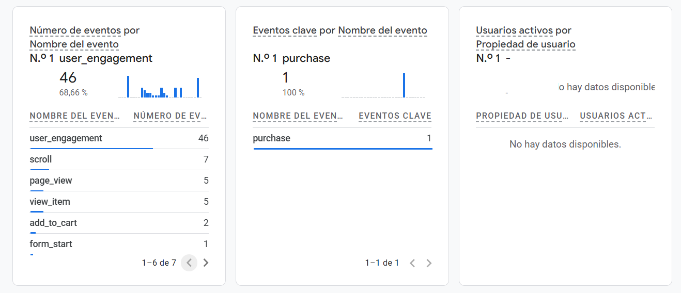
Figura 33. Resumen en tiempo real con el evento purchase registrado.
La figura 33 muestra “purchase” en Tiempo real. Esta vista documenta el registro reciente del evento, mientras que la figura 17 permite consultar los parámetros de una solicitud de compra y su identificador de transacción.
Las evidencias muestran el envío desde la tienda en Network, la recepción reciente en Tiempo real y los resultados procesados en los informes de GA4. Cada vista cumple una función distinta y sus contadores corresponden al momento en que se realizó la consulta.

12.13 Archivos del anexo
Todas las imágenes de este anexo proceden de “assets/P3/analitica/”. Se incluyen las solicitudes de los cuatro eventos, la configuración de conexión y de “begin_checkout”, los tres segmentos de usuarios, los cinco segmentos de eventos, la lista y las condiciones de las tres audiencias personalizadas, y los resúmenes en tiempo real de carrito, inicio de compra y compra completada.

